西 安 邮 电 大 学

课内实验报告

课程名称： 数字系统组成与设计

院（系）名称 | ： | 电子工程学院
专业班级 | ： | 电路2101班
学号/姓名 | ： | 05219038/赵祖康

报告要求：
1 所有框图采用Visio工具绘制，不允许有其他来源的拷贝贴图。仿真结果截图并进行相应的分析说明。
2 报告中，一般不要大量附设计电路代码，但对个别关键设计，可以少量附加代码（原则上讲，所有代码总和不能超过2页）。
3 仿真波形附图，并要有详细的解释说明。

1 实验主要目的
通过处理器设计实验达到对《数字系统组成与设计》课程的深入理解，提高数字系统设计实践能力。
2 课程的主要内容和任务
RISC-V是典型的32位定长指令字RISC处理器，要求深入理解RISC-V处理器的内部结构及工作原理。采用Verilog HDL设计一个兼容RISC-V指令格式，具有15条以上指令功能的单周期/流水线CPU硬件电路，选用Modelsim仿真工具（或其它环境）完成设计电路的仿真验证。
3流水线总体设计方案
3.1 指令定义及功能描述

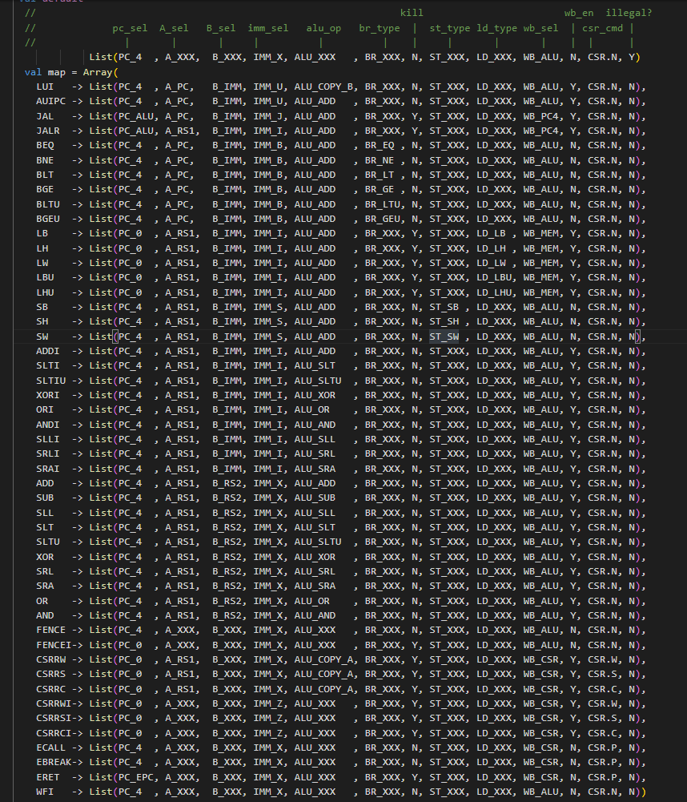
3.2总体结构设计
riscv32e五级流水线，支持分支预测 ，AXI-FULL，ICACHE，M态异常 ，
uart，rtc时钟 ，能成功运行coremark，microbench，dhrystone等基准测试程序以及字符版的马里奥等游戏，对于乘除法，使用libgcc编译规则，对于浮点数，利用fixdep实现软浮点
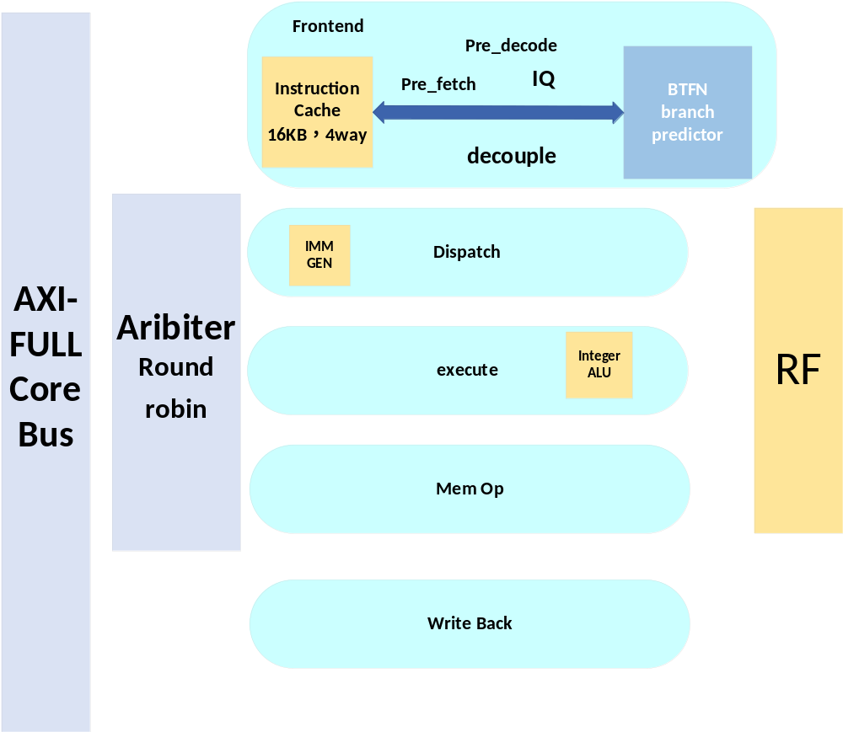
4 流水线子模块详细设计
4.1.1 数据通路结构
注意：所有复位均为同步高有效复位（异步复位会产生亚稳态）
流水线部分采用集中式控制，ifu中将各部件进行解耦处理，利用握手信号控制

4.1.2 寄存器文件设计
由于Verilog 进行diff较为方便（使用blackbox），在此展示Verilog
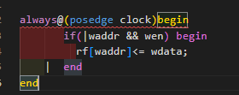
Rf即是两读一写的寄存器堆
4.1.3 ALU设计
对Muxloop进行封装，本质上是数据选择器
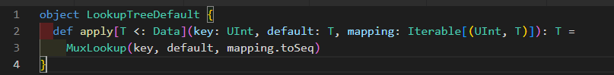
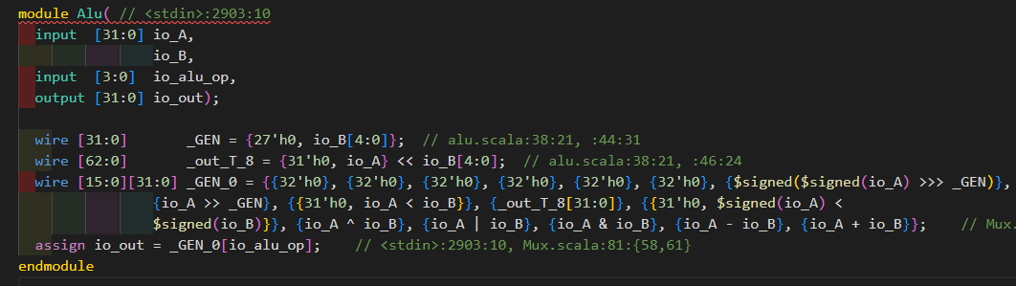

4.1.4 存储器设计
由于内存一致性，指令存储器和数据存储器相同
通过总线访问仿真环境中的存储器
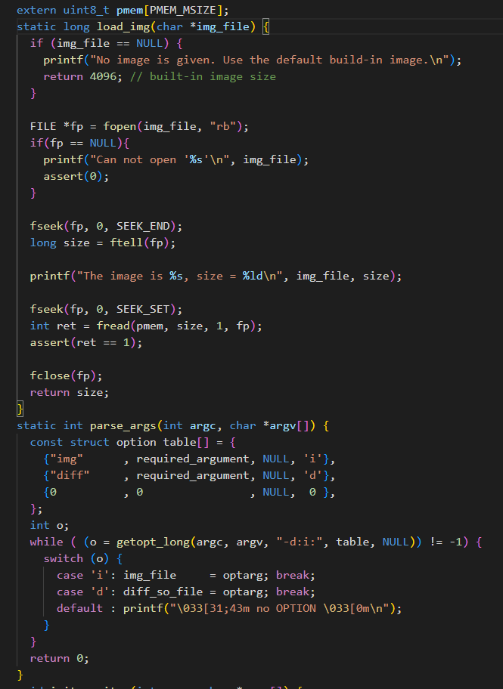
通过shell中-i选项将当前所测试程序装载进入pmem，-d选项是加载动态库文件做difftetst

4.1.6 ICACHE设计
CACHE参数：16KB ，4路组相联，LRU进行替换
预取：没满就一直取，但是在加入分支预测后效果不佳，故使用分支预测产生的指令队列来进行预取
替换：替换掉最近最少使用的set
状态机cache，当 R cache miss的时候通过axi突发读从主存读取一个cacheline 也就是四个字 128bits的数据后写入cache，每当axi-r-valid有效时，cache状态更新。
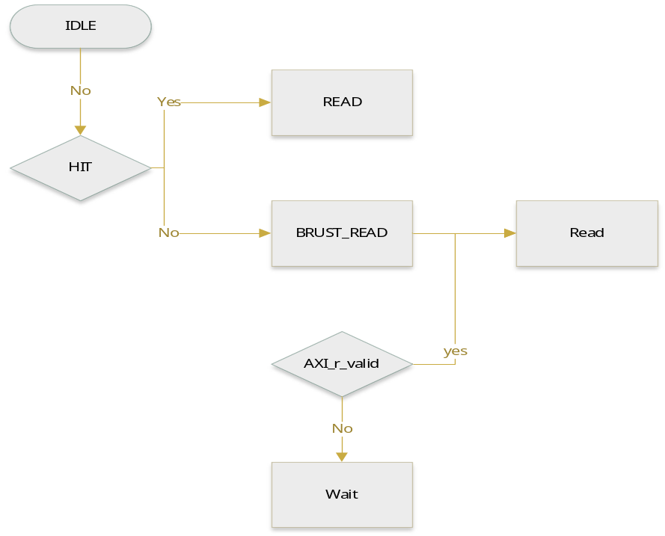
4.1.7 分支预测设计
btfn: 一条for循环编译后是：除了最后一次都往回跳，故可以判断立即数是否小于零来判断是否跳转，小与零则跳转，大于零则不跳
预测失败的惩罚：
（1）.预测token 实际n token，利用影子寄存器进行恢复现场
（2）.预测n token 实际 token ，dnpc为从exu传入的jump-addr，同时冲刷两拍
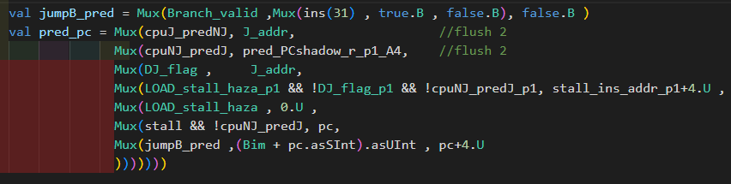
4.1.8 总线设计
采用AXI-FULL总线与外设进行交互，仲裁器使用轮循（在实现cache后，在我的测试程序中，总线的需求是外设，使用轮循的效果没有固定优先级的效果好），从机利用cpp实现
仲裁算法：先将输入的req减去现有的权重，将这个结果与输入的req进行按位与即可以得到当前仲裁结果
5 流水线设计总体连接及仿真验证
5.1 验证方案
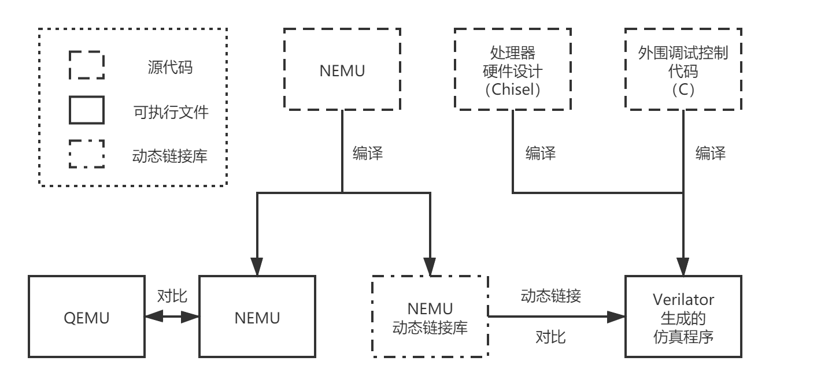
首先实现一个正确的emulator，利用spike和emulator进行difftest确保emulator正确，（在这里的emulator是nemu）,在确保nemu正确后
选择共享库作为编译的目标,重新编译NEMU, 成功后将会生成动态库文件nemu/build/riscv32-nemu-interpreter-so
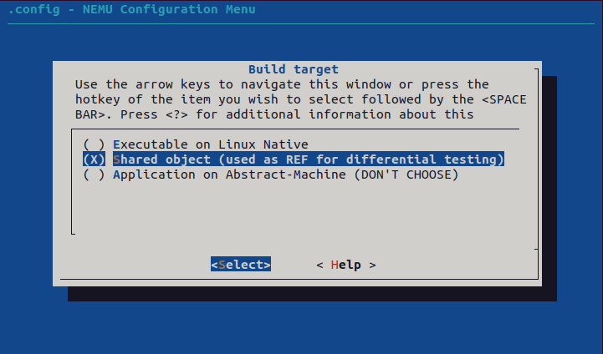

实现相关api与自己的处理器进行difftest，确保自己处理器的正确性，其中，这个ref可以对比snpc ,dnpc, 32个gpr，4个m态csr（mepc，mcause，mtvec，mstatus)
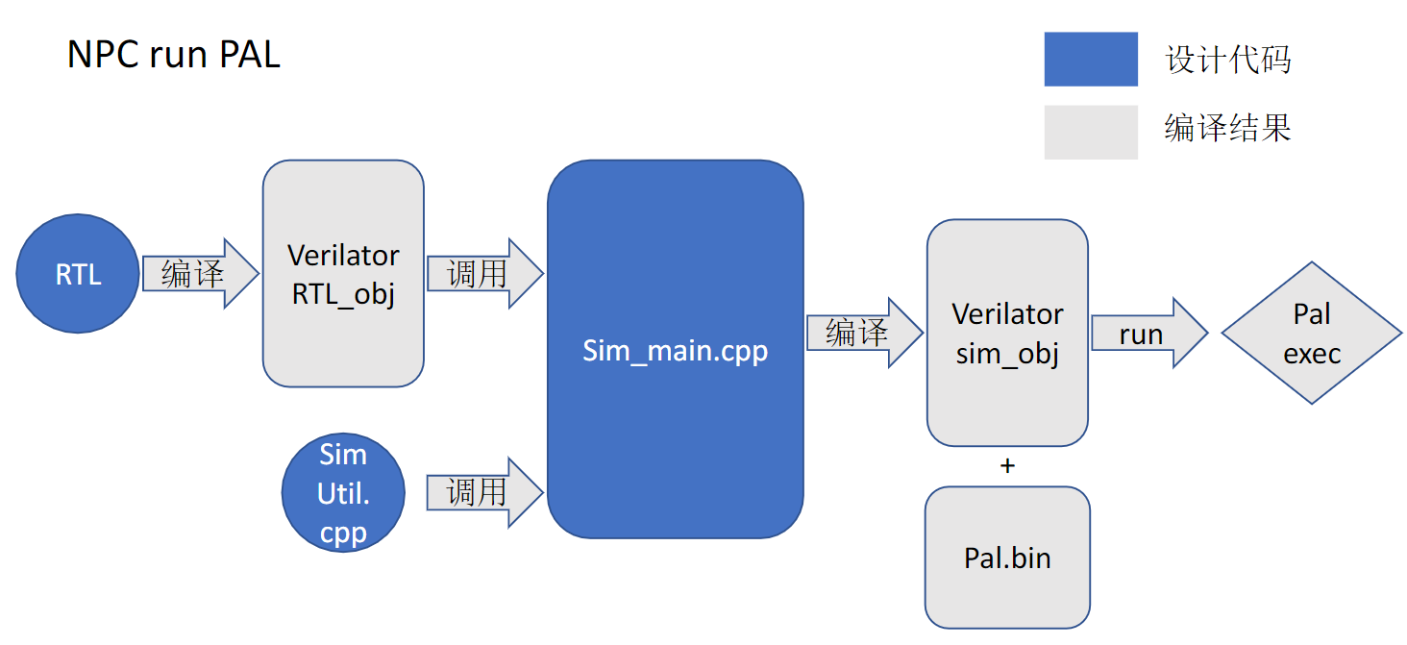
在确定处理器一条指令已经commit以后，可以发送信号给模拟器，在顺序处理器中，即在wb后发送dnpc即可，然后通过比较gpr，csr ，dnpc来验证cpu功能的正确性
验证过程善用断言，即使运行一万条指令后出错，也可以精确定位错误

5.2 仿真结果及分析
一些cpu test
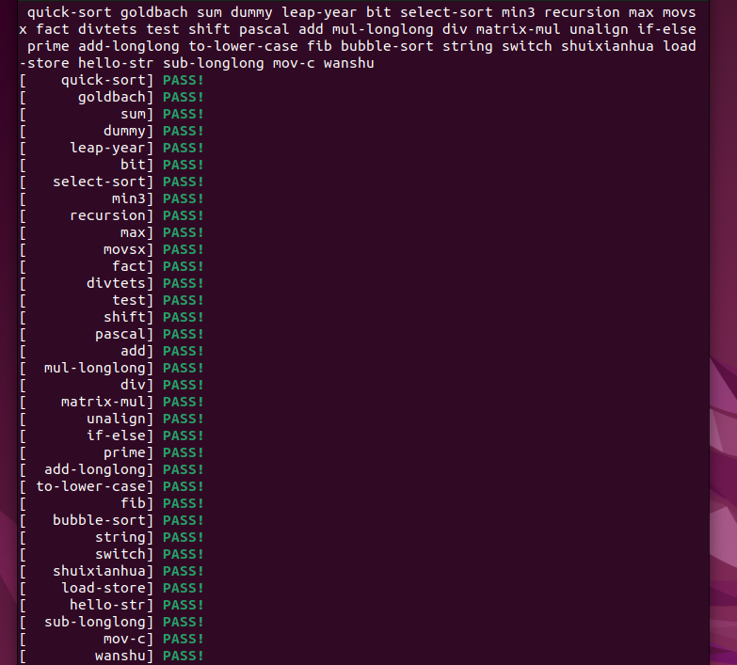
Coremark 50次循环测试 （分支预测命中率75%）
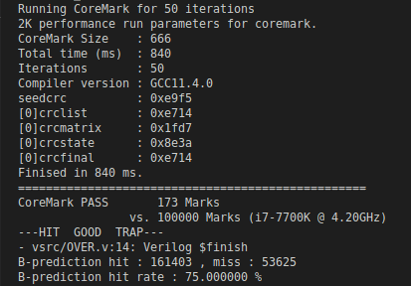

Coremark100次循环测试 （分支预测命中率74%）
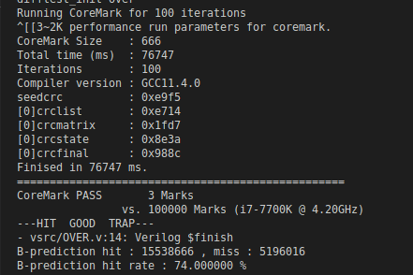

Dhrystone 测试处理器的整数运算和逻辑运算的性能
分支预测命中率89%
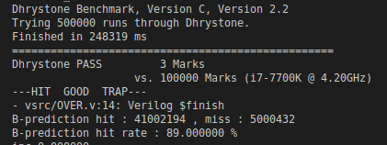

microbench此处选用ref模式
（分支预测命中率65%）
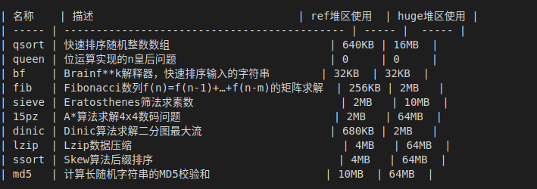
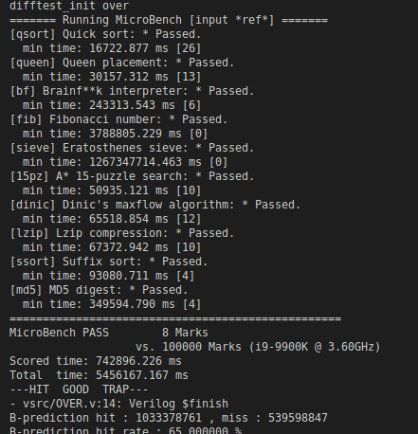

icache coremark （这里由于测试时间较长，只有一次循环）
icache 命中率99%
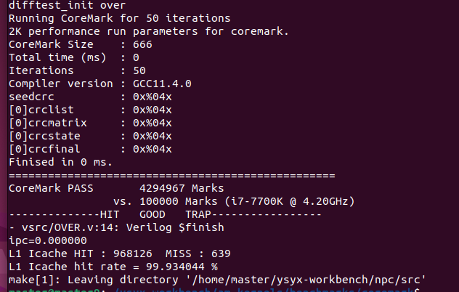
注意:以上时钟是使用的linux系统时钟，跑分不具有实际意义，仅仅是与i7-7700k 作对比
同时，icache分支当时迁出的时候串口并没有实现%x,故一些打印存在一些小问题
6 实践课总结和心得体会
处理器设计不可能只在RTL上作文章，在业界，设计一些Cache，分支预测，预取等算法的时候，很多时候是凭借着工程师的经验来进行方案的确定（大力出奇迹），于是便有了emulator（eg.GEM5)，emulator的开发效率比rtl高很多（比如nemu运行coremark1000次循环需要20分钟，而rtl需要60分钟）可以先利用emulator将相关算法部署，通过性能评估来评判处理器的好坏再来实现相应功能，最后实现RTL。
验证的抽象层次越高，验证人员所做的工作就可以越少。当然，验证本身所做的工作不可能减少，故需要一些复杂程序来测试。主流的UVM（sv），cocotb（py）等验证方案，以级本文提到的difftest亦是如此。

